Рекомендовано Технологической и Монтажной службами.
ТРЕБОВАНИЯ К ПРОЕМАМ ДЛЯ РАЗДВИЖНЫХ ПОЛОТЕН СИСТЕМЫ ТЕЛЕСКОПИКО.
Информация по полотнам.
- Полотна для системы Телескопико изготавливаются на базе полотен МКП 0-4.
- Полотна системы Телескопико состоят из одного неподвижного полотна и 2-х или 3-х раздвижных.
- Количество раздвижных полотен рассчитывается исходя из утвержденных максимальных/минимальных размеров полотен, размеров проема, а также из желаемой ширины раздвижных полотен (прохода).

Размеры полотен.
Минимальный размер полотен: 400х1800 мм
Максимальный размер полотен: 1000х2400 мм - для всех конфигураций МКП, во всех видах облицовки, 1000x2900 мм - для конфигураций МКП 1-4, в облицовке нано-флекс шпоном, эмалевом покрытии; шпоном файн-лайн – Дуб Графит, Дуб Нордик, Дымчатый дуб, Темный орех, натуральным шпоном дуба, шпоном ясеня, шпоном итальянского ореха.
Требования к проему
- Проем должен быть сформирован (т.е. иметь четкие размеры: высоту, ширину и толщину), оформлен в чистом виде (гипсокартон обрезан, нет торчащего кирпича, арматуры, пенобетона, пазогребневых плит, керамической плитки или оштукатурен).

- Верхняя часть проема и пол должны быть параллельны и горизонтальны. Допускается непараллельность не более 5 мм в зоне дверного проема.

- Боковые стороны проема должны быть параллельны и вертикальны (отклонение не более 2 мм на 1000 мм высоты).

- Стены вокруг проема должны составлять единую плоскость, отклонение плоскостности может составлять не более 10 мм на проем.

- Проем не должен иметь сужений, т.е. его размеры по обеим сторонам стены могут различаться не более чем на 5 мм на сторону.

Особенности установки
1. Полотна системы Телескопико устанавливаются монтажной бригадой Фабрики в предварительно подготовленный силами клиента чистовой проем с финишной отделкой, на чистовое напольное покрытие.
2. Не допускается наличие эл. проводки, труб отопления, "теплых полов" и т.п. в месте установки Телескопико.
3.Крепления подвесных полотен из состава Телескопико осуществляется к потолочному перекрытию, которое должно быть изготовлено из прочного конструкционного материала (бетон).
4. В случае наличия подвесных потолков из гипсокартона, другого подобного материала, натяжных потолков в месте установки Телескопико, для крепления монтажного бруса, идущего в комплекте с системой, в обязательном порядке закладывается несущий брус из сухой древесины шириной не менее 160 мм (для 3-х дверной системы) и 200 мм (для 4-х дверной системы) в одном уровне с плоскостью чистового потолка. Во избежание повреждения натяжного потолка при креплении монтажного бруса к несущему, полотно натяжного потолка не должно заходить на несущий брус.
5.Варианты установки полотен Телескопико:
Вариант 1 В подготовленный чистовой проем согласно Требований к проему, без обрамления проема.
Максимальная высота проема под установку Телескопико - 3000 мм.
Минимальная глубина проема под установку Телескопико: 3-х дверная система - 155 мм,
4-х дверная система - 200 мм.
Вариант 2 При несоответствии проема требованиям п.п. 3-4. возможна установка полотен Телескопико в проем с обрамлением при помощи элемента короба, наличников и доборов (при необходимости), по стандартной технологии.

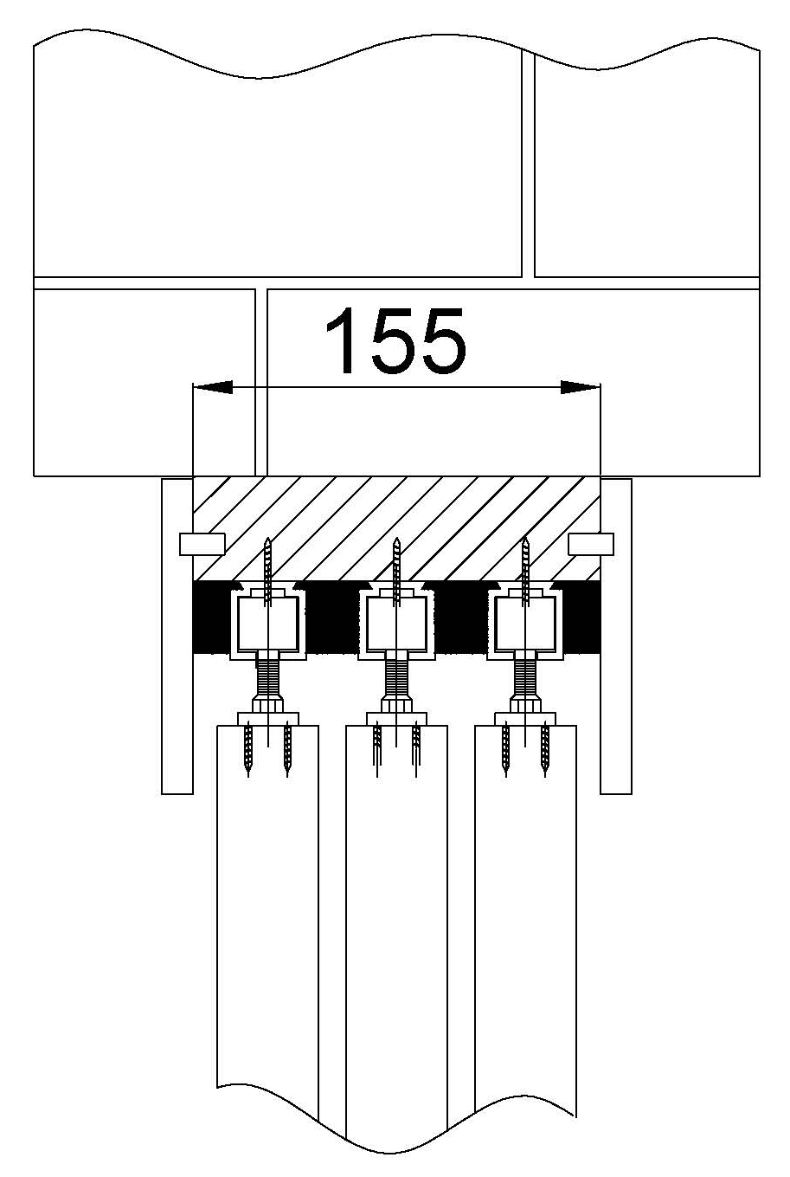
3-х дверная система

козырек монтажный брус
вставки из МДФ

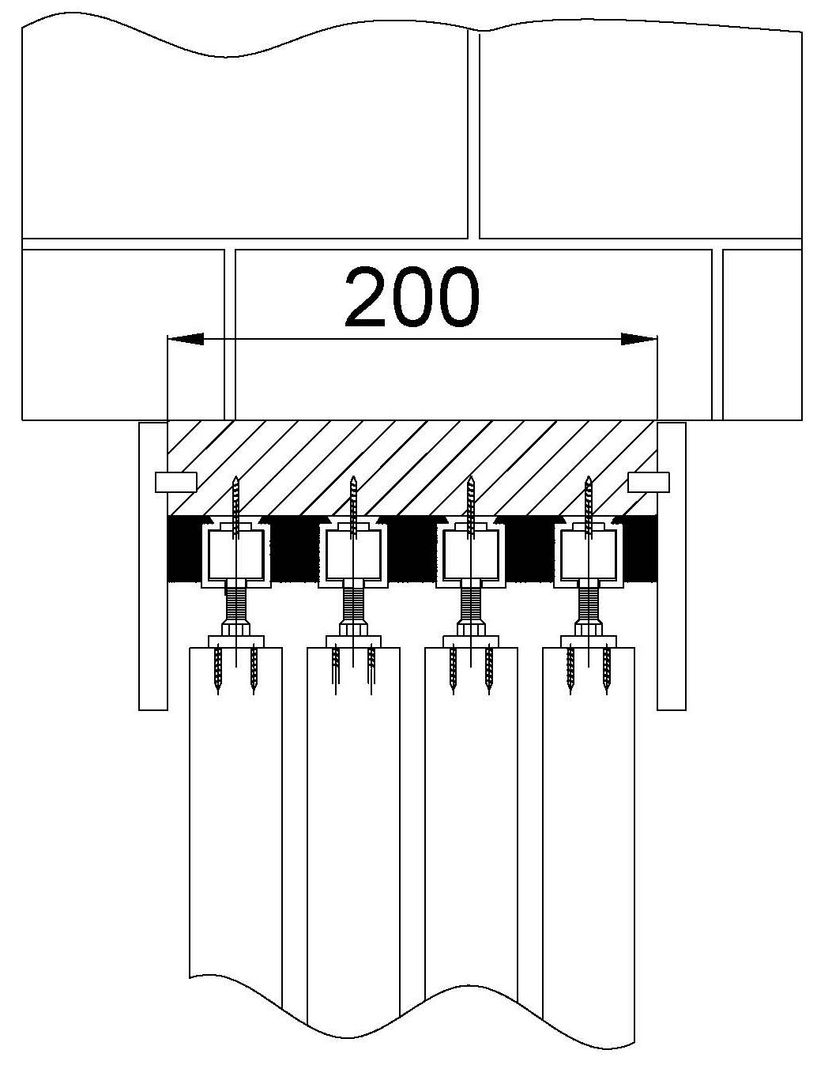
4-х дверная система

козырек монтажный брус
вставки из МДФ

Максимальная ширина проемов для разных типов Телескопико
(приведены округленные размеры конструкций)
Тип системы Телескопико | Максимальная  ширина проема, мм
3-х дверная без обрамления проема | 2870
3-х дверная с обрамлением проема | 2940
4-х дверная без обрамления проема | 3800
4-х дверная с обрамлением проема | 3870

6. Предварительный расчет высоты (Y) и ширины (X) полотен в зависимости от размера проема
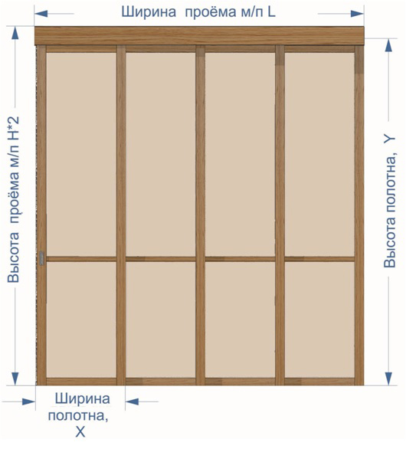

Без обрамления проема 3-х дверная система
Y=H-110 мм, где:
Y- высота полотна в мм., Н- высота проема в мм.,110 мм - монтажный размер
Х=L-10мм+140мм/3, где:
Х - ширина полотна в мм, L- ширина проема, 10 мм - зазоры на контурные щетки,140 мм - ширина перекрываемых стоемников,3 - количество полотен в Телескопико.

С обрамлением проема при помощи элемента короба, доборов и наличников 3-х дверная система
Обрамление проема шириной до 170 мм включает в себя элемент короба -2 шт. по высоте проема, наличники с хвостовиком по периметру проема на 2 стороны. При ширине проема свыше 170 мм необходимо заказывать дополнительные доборные элементы.
Y=H-110 мм, где:
Y - высота полотна в мм., Н - высота проема в мм., 110 мм - монтажный размер
Х=L-66 мм-10 мм+140мм/3, где:
Х - ширина полотна в мм, L - ширина проема, 66 мм - монтажный размер,10мм - зазор на контурные щетки, 140 мм - ширина перекрываемых стоемников, 3 - количество полотен в Телескопико.
Примечание: при монтаже полотен на механизм Телескопико-S («синхро») высота полотна равна:
Y=H-120 мм, где:
Y–высота полотна в мм, H – высота проема в мм, 120 мм- монтажный размер.

Без обрамления проема 4-х дверная система
Y=H-110 мм, где:
Y - высота полотна в мм., Н - высота проема в мм., 110 мм - монтажный размер
Х=L-10мм+210мм/4, где:
Х - ширина полотна в мм, L - ширина проема, 10 мм - зазоры на контурные щетки, 210 мм - ширина перекрываемых стоемников, 4 - количество полотен в Телескопико.

С обрамлением проема при помощи элемента короба, доборов и наличников 4-х дверная система
Обрамление проема шириной до 220 мм включает в себя элемент короба -2 шт. по высоте проема, наличники с хвостовиком по периметру проема на 2 стороны. При ширине проема свыше 220 мм необходимо заказывать дополнительные доборные элементы.
Y=H-110 мм, где:
Y - высота полотна в мм., Н - высота проема в мм., 110 мм - монтажный размер
Х=L-66 мм-10 мм+210 мм/4, где:
Х - ширина полотна в мм, L - ширина проема, 66 мм - монтажный размер, 10 мм - зазор на контурные щетки, 210 мм - ширина перекрываемых стоемников, 4 - количество полотен в Телескопико.

